Video

<!DOCTYPE html>

<html>

    <head>

        <title>Video</title>

    </head>

    <body>

        <h1>Video</h1>

        <video width="500px" height="300px" controls preload="auto">

            <source src="https://youtu.be/tx1UQseMJpk">

        </video>

    </body>

</html>

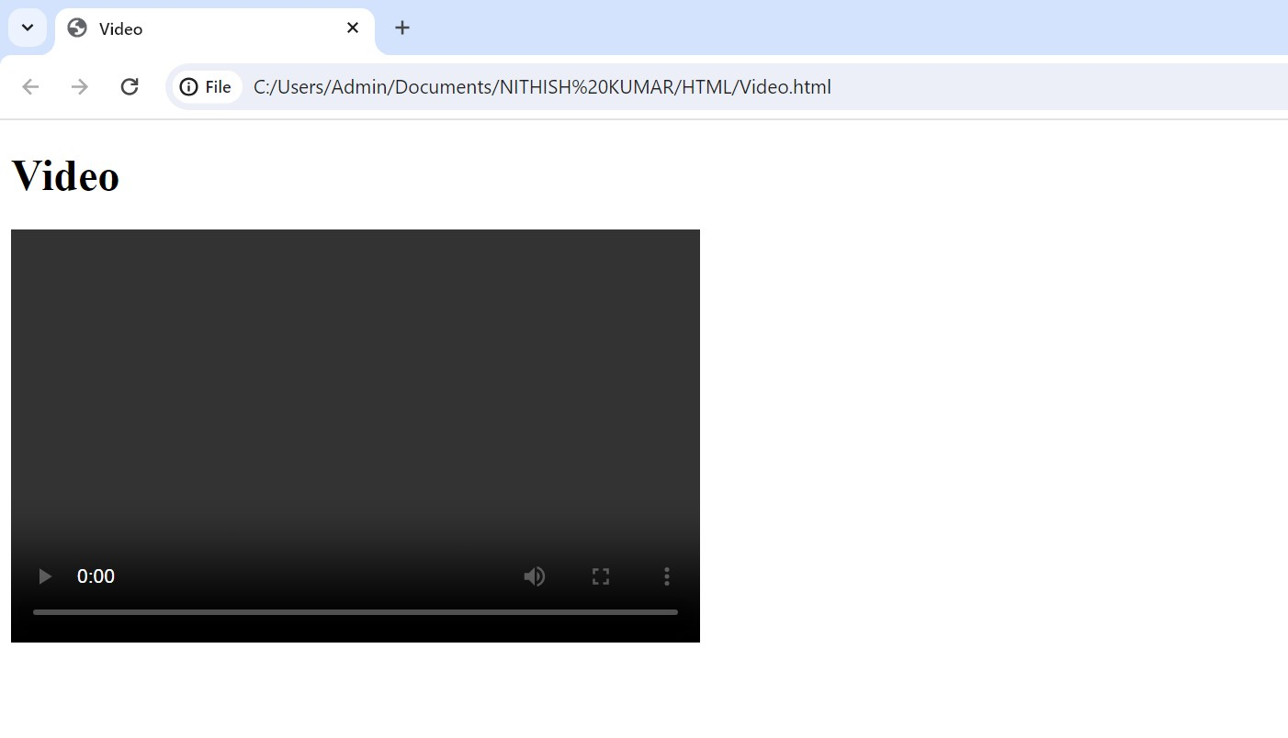

Favicon

<!DOCTYPE html>

<html>

    <head>

        <title>Microsoft</title>

        <link rel="icon" href="https://encrypted-tbn0.gstatic.com/images?q=tbn:ANd9GcQ75Q9EvClA_AXpsxkvrXrLRQS6iLAI-Y_MV9FKjZDSEw&s">

        <style>

            p{

                color: chocolate;

                font-size: 30px;

            }

        </style>

    </head>

    <body>

        <h1 style="color: rgb(177, 27, 52);">Favicon</h1>

        <p>Google icon with Microsoft name!</p>

    </body>

</html>

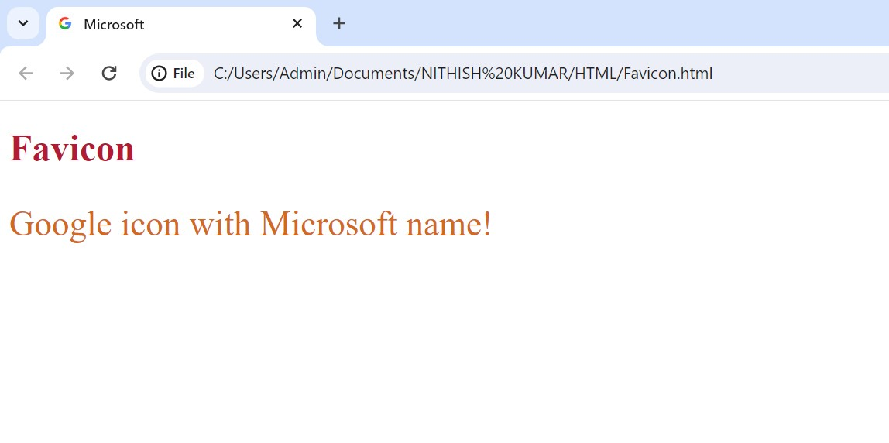

Layout

<!DOCTYPE html>

<html>

<head>

    <title>Layout</title>

    <style>

        .header{

            font-size: 50px;

            background-color: aqua;

            color: red;

            text-align: center;

        }

        .article{

            font-size: medium;

            background-color: chartreuse;

            color: darkblue;

        }

        footer{

            font-size: medium;

            background-color: rgb(116, 71, 158);

            color: deeppink;

            text-align: center;

        }

        nav{

            background-color: rgb(69, 156, 69);

            float: right;

        }

    </style>

</head>

<body>

    <header>

        <h1 class="header">Header section</h1><hr>

        <h4 style="text-align: center;">Navigation section</h4>

        <nav>

            <a href="#home">Home</a>

            <a href="#about">About</a>

            <a href="#contact">Contact us</a>

        </nav><hr>

    </header>

    <article class="article">

        <h2>Article section</h2>

        <p>Main content</p>

    </article><hr>

    <footer>

        <h1>Footer section</h1>

    </footer>

</body>

</html>

